Investigación sobre DBMS empresariales

ORACLE DATABASE

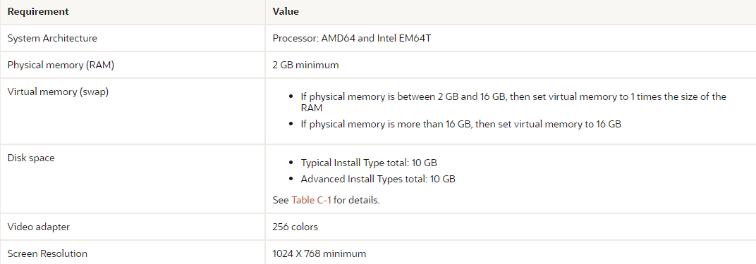**- Requerimientos Generales de Hardware**

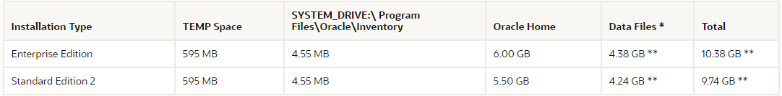

* Refers to the contents of the admin, cfgtoollogs, flash_recovery_area, and oradata directories in the *ORACLE_BASE* directory.

** This size can be higher depending on the installation options selected, such as languages or additional components. If you choose to install Oracle Database with customized backups enabled, then include at least 2 GB extra for data file disk space.

Fuente: <https://docs.oracle.com/en/database/oracle/oracle-database/12.2/ntdbi/oracle-database-minimum-hardware-requirements.html#GUID-BF7AD499-451F-4EAE-803F-219F0628A879>

**- Ambientes o plataformas en las que pueden operar.**

Basado en la documentación oficial de ORACLE, ORACLE DATABASE 19C puede operar en los siguientes ambientes:

* IBM AIX
* APPLE MAC OS X
* HP-UX INTANIUM
* LINUX
* MICROSOFT WINDOWS
* RED HAT ENTERPRISE
* SOLARIS

Este ultimo es el preferido por ORACLE, para el despliegue y uso de ORACLE DATABASE

<https://docs.oracle.com/en/database/oracle/oracle-database/19/install-and-upgrade.html>

<http://www.dba-oracle.com/t_best_os_operating_system.htm>

**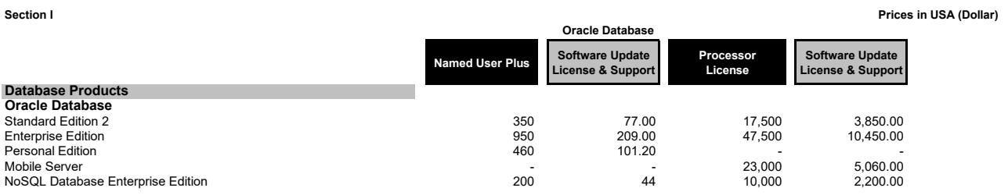  
- Costos de implementación y mantenimiento.**

<http://www.oracle.com/us/corporate/pricing/technology-price-list-070617.pdf>

**- Ventajas y desventajas de su uso.**

El motor de ORACLE actualmente es el rey en cuanto a uso a nivel mundial, lo que te garantiza un respaldo y soporte excepcionales, además de que puede ejecutarse en la mayoría de plataformas disponibles, desde computadoras personales, hasta servidores serios y completos, sin embargo uno de los principales problemas es el costo de las licencias, ya que gran cantidad de expertos y revistas de informática coinciden que el costo puede llegar a ser “excesivamente caro.”

**- Porcentaje del mercado que controlan**

Basado en datos del 2006 (no encontré una fuente confiable mas reciente) ORACLE dominaba el mercado con un porcentaje de uso del 44.1 %

<https://www.marketingdirecto.com/marketing-general/marketing/oracle-lidera-el-mercado-de-las-bases-de-datos-en-2006>

SQL SERVER

**- Requerimientos Generales de Hardware**

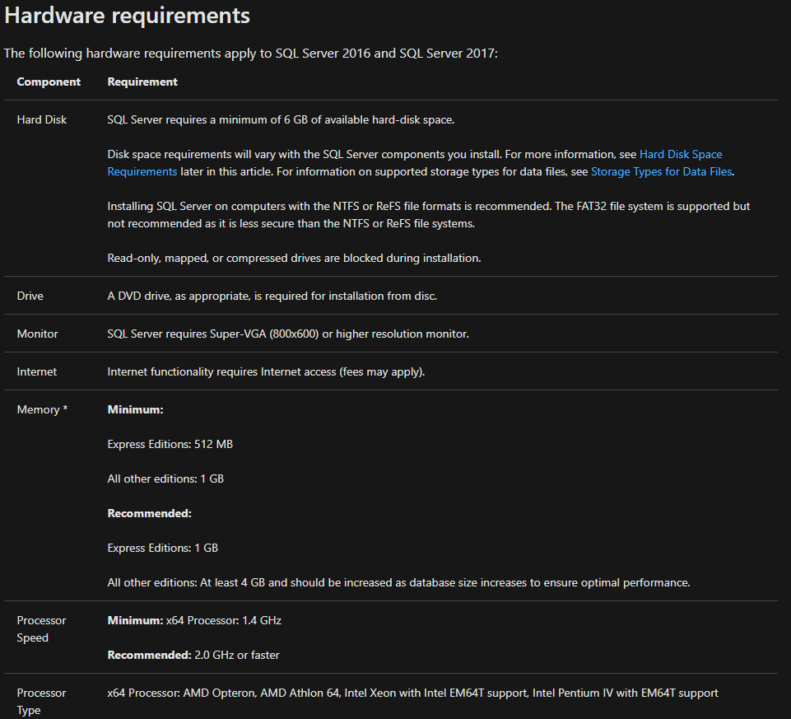

Fuente: <https://docs.microsoft.com/en-us/sql/sql-server/install/hardware-and-software-requirements-for-installing-sql-server?view=sql-server-ver15>

**- Ambientes o plataformas en las que pueden operar.**

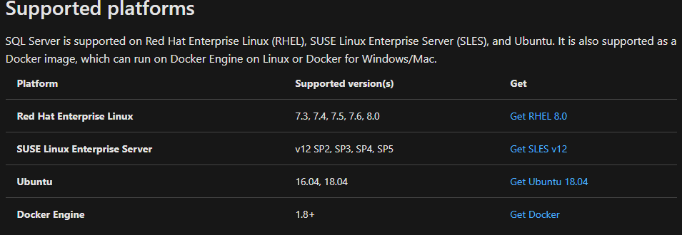

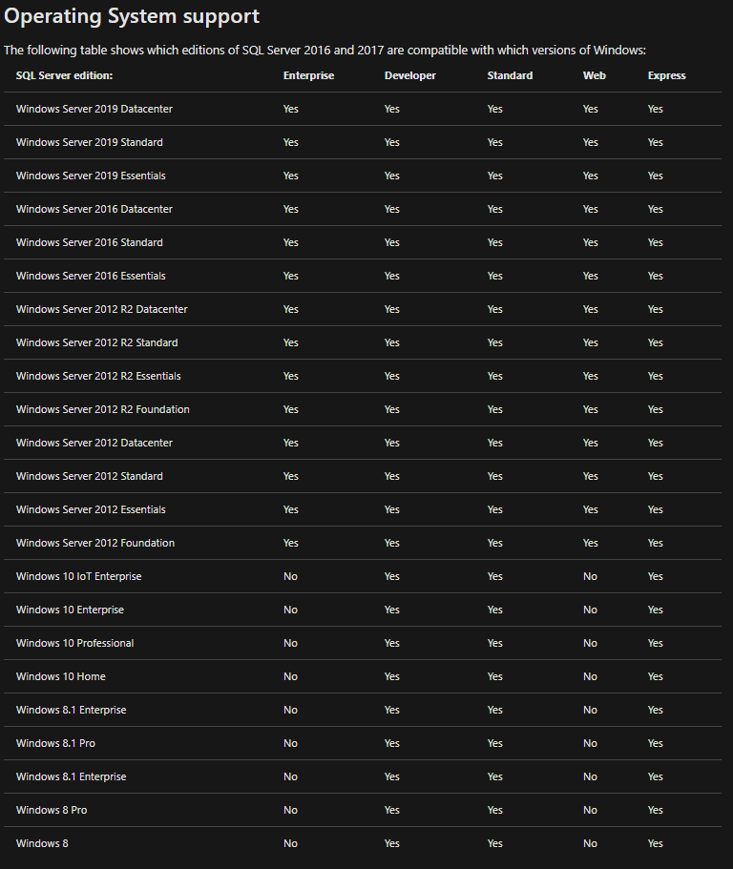

<https://docs.microsoft.com/en-us/sql/sql-server/install/hardware-and-software-requirements-for-installing-sql-server?view=sql-server-ver15>

<https://docs.microsoft.com/en-us/sql/linux/sql-server-linux-setup?view=sql-server-ver15#system>

**- Costos de implementación y mantenimiento.**

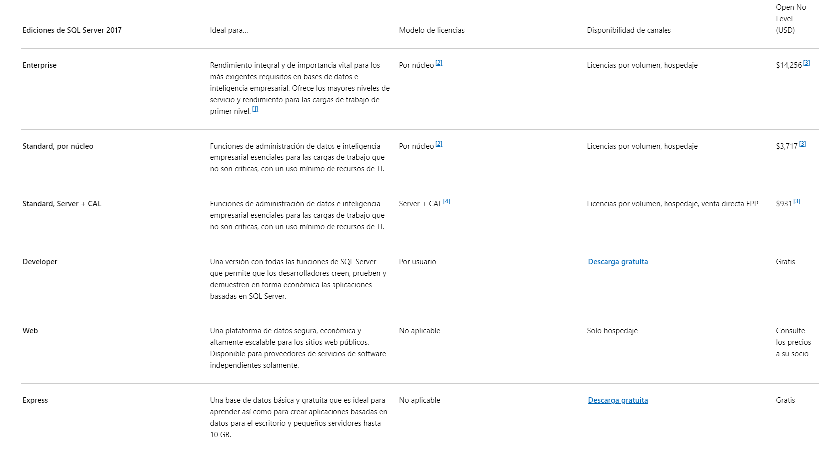

<https://www.microsoft.com/es-mx/sql-server/sql-server-2017-pricing>

**- Ventajas y desventajas de su uso.**

Las principales ventajas del uso de MS SQL SERVER sonla facilidad de realizar transacciones, además de la capacidades de escalar el sistema asi como su conocida estabilidad y seguridad, además del soporte de Store Procedures, en contraparte, la relación calidad – precio, es inferior en comparación con otros DBMS, además de su mala implementación en el manejo de datos y variables.

**- Porcentaje del mercado que controlan**

Basado en datos del 2006 (no encontré una fuente confiable mas reciente) Microsoft maneja ventas de 3.100 millones de dólares y una cuota de mercado del 18,6%.

<https://www.marketingdirecto.com/marketing-general/marketing/oracle-lidera-el-mercado-de-las-bases-de-datos-en-2006>

SQL SERVER

**- Requerimientos Generales de Hardware**

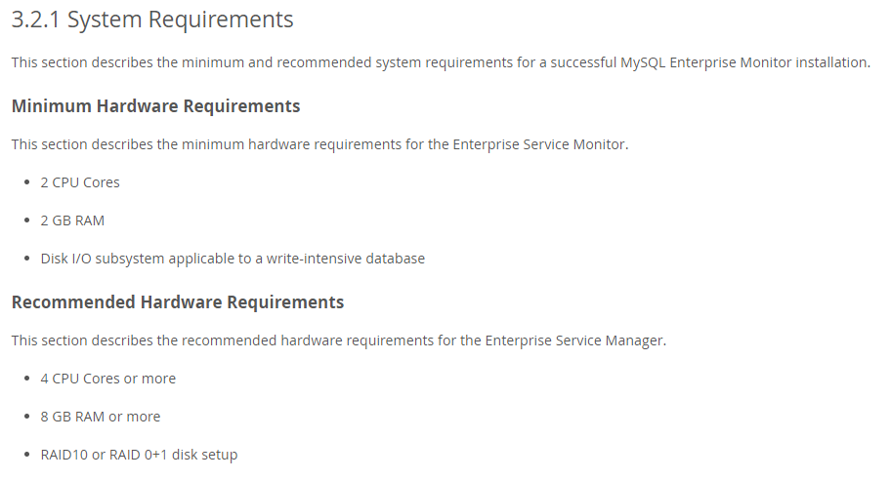

Fuente: <https://dev.mysql.com/doc/mysql-monitor/4.0/en/system-prereqs-reference.html>

**- Ambientes o plataformas en las que pueden operar.**

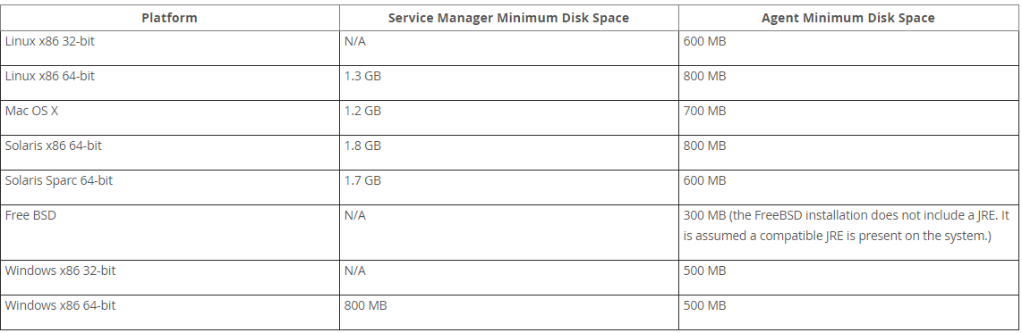

<https://dev.mysql.com/doc/mysql-monitor/4.0/en/system-prereqs-reference.html>

**- Costos de implementación y mantenimiento.**

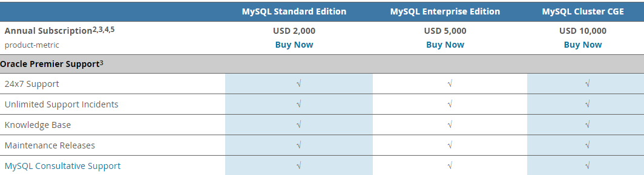

<https://www.microsoft.com/es-mx/sql-server/sql-server-2017-pricing>

**- Ventajas y desventajas de su uso.**

Al final de todo MySQL es de uso libre y gratuito, además tiene una enorme capacidad para funcionar en casi cualquier plataforma, brinda además una gran seguridad con un buen sistema de encriptado.

Sin embargo la documentación de utilidades presenta muchas carencias, y el uso de los clientes visuales suele ser muy poco intuitivo.

**- Porcentaje del mercado que controlan**

MySQL maneja aproximadamente el 21% del mercado global

MONGODB

**- Requerimientos Generales de Hardware**

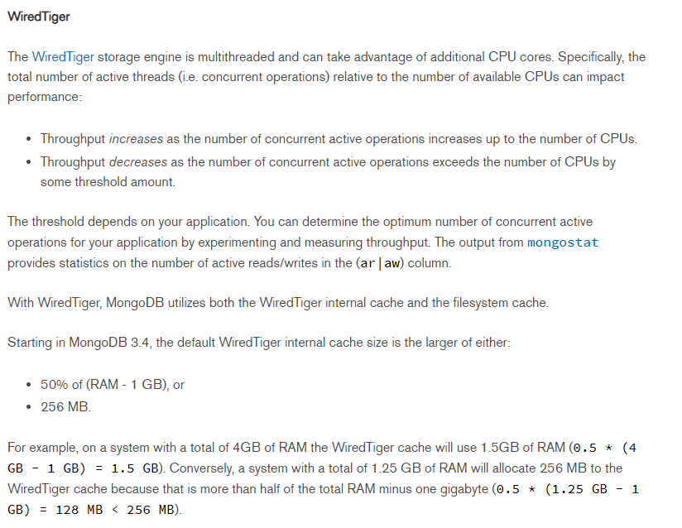

Fuente: <https://docs.mongodb.com/manual/administration/production-notes/#hardware-considerations>

**- Ambientes o plataformas en las que pueden operar.**

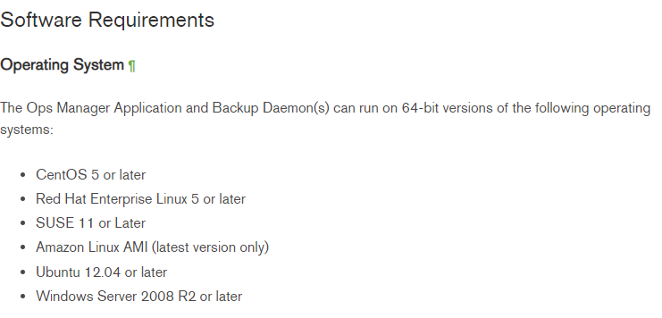

<https://docs.opsmanager.mongodb.com/v1.6/core/requirements/>

**- Costos de implementación y mantenimiento.**

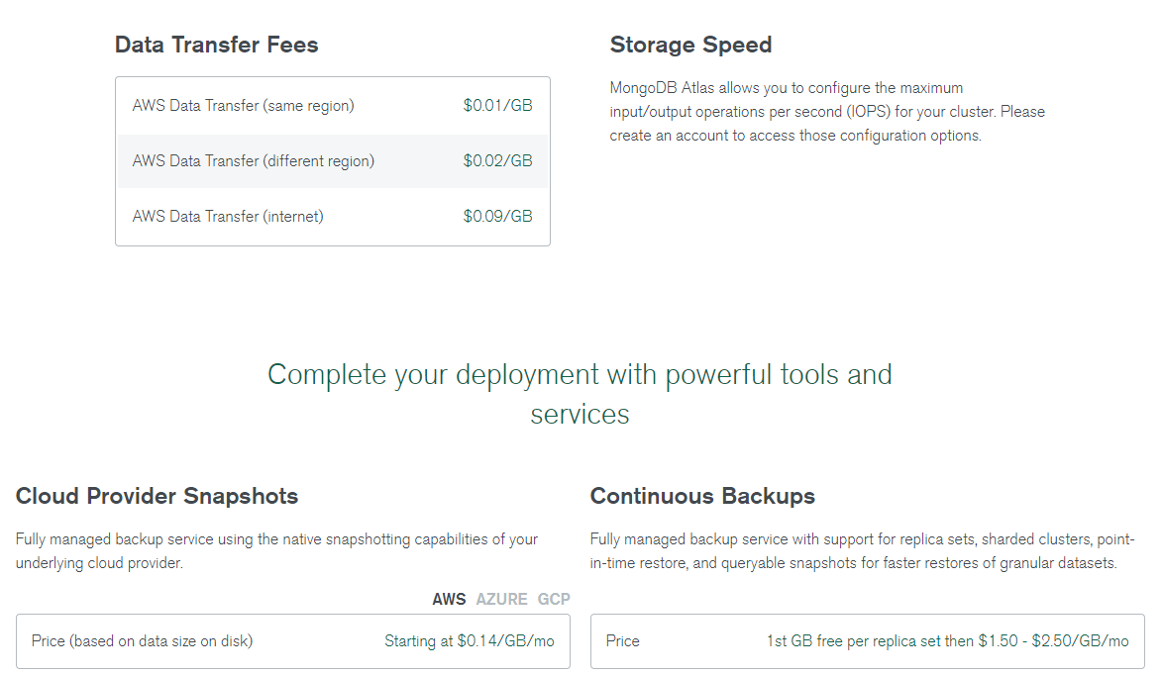

<https://www.mongodb.com/cloud/atlas/pricing>

**- Ventajas y desventajas de su uso.**

Mongodb ofrece un manejo de datos altamente disponibles, distribuidos y escalables horizontalmente, estos tienen la particularidad de que no poseen un esquema definido sino que cada documento puede tener distintos datos, sin importar cantidad o tipo de datos.

Sin embargo este tipos de bases de datos (NoSQL) no permite el manejo de transacciones, aislamientos, ni entidades referenciales,

**- Porcentaje del mercado que controlan**

Sin datos.

Como conclusión puedo ver que aun esta muy arraigado el uso de DBMS dependientes de SQL por el nivel de protección y el nivel de complejidad que se puede alcanzar, al trabajar con MySQL podemos ver que existen muchos *Add-Ons,* ya que al ser un lenguaje abierto y libre, sumándole los años que lleva en el mercado, ha sentado muy buenas raíces, sin embargo en los últimos años empresas de gran calibre han migrado sus datos, a bases de datos NoSQL por la velocidad y escalabilidad que ofrecen, considero que ambas tecnologías tienen sus puntos fuertes y débiles, todo recae en conocerlas, y saber cual de ellas te conviene implementar.